Roteiro de Instalação

0º Crie a Pasta “d:\Sistemas\SisInt” onde deverá ser feita a inslação
1º Instale o Setup.exe
2º Instale o Setup_MYSQL.exe (fica no diretório instalado)
adicione um odbc e configure

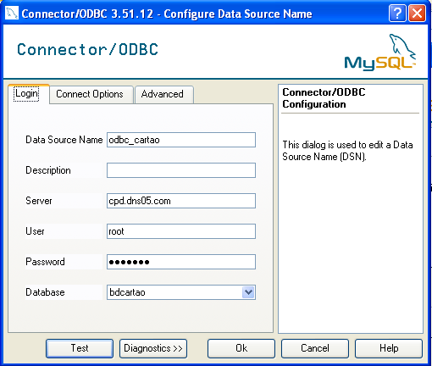

3º Configure o arquivo System.ini do diretório de instalação
[System]
Loja="01-A1"

[documentação]
Usuario da Instalação

